МИНИСТЕРСТВО НАУКИ И ВЫСШЕГО ОБРАЗОВАНИЯ РОССИЙСКОЙ ФЕДЕРАЦИИ

Федеральное государственное автономное образовательное учреждение высшего образования

**«Дальневосточный федеральный университет»**

**(ДВФУ)**

Институт математики и компьютерных технологий

Департамент математического и

компьютерного моделирования

ОТЧЕТ

по лабораторной работе №4

по дисциплине «Методы оптимизации»

Выполнил студент

гр. Б9119-02.03.01сцт

Петров С.Д.

«27» марта 2022 г.

Проверил

______________

«13» июня 2022 г.

г. Владивосток

2022

**Постановка задачи**

Дана матричная игра с матрицей 𝐴 размерности 6х8. Необходимо вычислить верхнюю и нижнюю цены игры, а также найти равновесное решение в смешанных стратегиях.

**Реализация вычисления верхней и нижней цен игры**

Для реализации воспользуемся языком программирования Python.

**def** **findTopPrice** (A, n, m):

maxs = [ ]

**for** i **in** range(m):

max = A[**0**, i]

**for** j **in** range(**1**, n):

**if** (A[j, i] > max):

max = A[j, i]

maxs.append (max )

**return** min ( maxs )

**def** **findBottomPrice**(A, n , m):

mins = [ ]

**for** i **in** range(n):

min = A[i, **0**]

**for** j **in** range(**1**, m):

**if** (A[i, j] < min):

min = A[i, j]

mins.append(min)

**return** max (mins)

**Реализация алгоритма для нахождения решения**

Для реализации воспользуемся языком программирования Python и библиотекой Numpy для удобной работы с матрицами.

**import** **numpy** **as** **np**

**import** **copy**

n = **6**

m = **8**

A = np.random.randint(**1**, **10**, (m, n)).astype('float')

b = np.random.randint(**1**, **10**, m).astype('float')

c = np.random.randint(**1**, **10**, n).astype('float')

startC = copy.deepcopy(c)

startB = copy.deepcopy(b)

prevLeads = []

c = c*(-**1**)

cFree = **0**

colInd = [i **for** i **in** range(**0**, n)]

prevLeads.append(copy.deepcopy(colInd))

strInd = [i **for** i **in** range(n, n+m)]

#пока в нижней строке есть отрицательные числа

**while** min(c) < **0**:

oldColInd = copy.deepcopy(colInd)

oldStrInd = copy.deepcopy(strInd)

changeC = copy.deepcopy(c)

check = True

**while** check:

check = False

#находим индекс минимального с (выбираем разрешающий столбец)

leadCol = np.argmax(np.abs(changeC))

leadStr = **0**

leadStrVal = **100000000000000000**

#выбираем разрешающую строку (минимальное положительное b деленное на соотв. элемент из разрешающего столбца)

**for** i **in** range(**0**, m):

**if** (**not**((b[i] > **0**) **and** (A[i, leadCol] < **0**))):

leadStrNew = b[i] / A[i, leadCol]

**if** (leadStrNew < leadStrVal):

leadStr = i

leadStrVal = leadStrNew

#пересечение разрешающих строки и столбца

leadVal = copy.deepcopy(A[leadStr, leadCol])

#изменение базиса

strInd = np.insert(strInd, **0**, colInd[leadCol])

colInd[leadCol] = copy.deepcopy(strInd[leadStr+**1**])

strInd = np.delete(strInd, leadStr + **1**)

#обнуляем с из разрешающего столбца

**for** i **in** range(len(prevLeads)):

prevLeads[i].sort()

sortColInd = copy.deepcopy(colInd)

sortColInd.sort()

**if** prevLeads[i] == sortColInd:

changeC[leadCol] = **0**

colInd = copy.deepcopy(oldColInd)

strInd = copy.deepcopy(oldStrInd)

check = True

**break**

prevLeads.append(copy.deepcopy(colInd))

#копируем разрешающий столбец

helpVals = copy.deepcopy(A[:, leadCol]*(-**1**))

helpVals = np.delete(helpVals, leadStr)

#копируем разрешающую строку

leadStrVals = A[leadStr]

leadB = b[leadStr]

A = np.delete(A, leadStr, **0**)

b = np.delete(b, leadStr)

A = np.reshape(np.insert(A, **0**, [**0** **for** i **in** range(**0**, n)]), (m, n))

b = np.insert(b, **0**, **0**)

**for** i **in** range(**0**, n):

**if** i != leadCol:

A[**0**, i] = leadStrVals[i]/leadVal

A[**0**, leadCol] = **1**/leadVal

b[**0**] = leadB/leadVal

#пересчет матрицы

**for** i **in** range(**1**, m):

**for** j **in** range(**0**, n):

oldVal = A[i, j]

A[i, j] = A[**0**, j]*helpVals[i-**1**]

**if** (oldColInd[j] == colInd[j]):

A[i, j] += oldVal

b[i] = b[**0**]*helpVals[i-**1**] + b[i]

leadC = c[leadCol]

#пересчет с

**for** i **in** range(**0**, n):

oldVal = c[i]

c[i] = A[**0**, i] * leadC *(-**1**)

**if** (oldColInd[i] == colInd[i]):

c[i] += oldVal

cFree = b[**0**] * leadC*(-**1**) + cFree

**print**()

**print**("Решение прямой задачи: ")

res = **0**

**for** i **in** range(**0**, n):

**if** i **in** strInd:

**print**("x_" + str(i) + " = " + str(b[list(strInd).index(i)]) + " ", end='')

**else**:

**print**("x_" + str(i) + " = " + str(**0**) + " ", end='')

**print**()

check = False

**for** i **in** range(**0**, n):

**if** i **in** strInd:

**if** check:

**print**(" + ", end='')

**print**(str(startC[i]) +" * " + str(b[list(strInd).index(i)]), end='')

res += startC[i]*b[list(strInd).index(i)]

check = True

**print**(" = " + str(res))

**print**("Решение обратной задачи(проверка): ")

res = **0**

**for** i **in** range(n, n+m):

**if** i **in** colInd:

**print**("y_" + str(i-n) + " = " + str(c[list(colInd).index(i)]) + " ", end='')

**else**:

**print**("y_" + str(i-n) + " = " + str(**0**) + " ", end='')

check = False

**for** i **in** range(n, n+m):

**if** i **in** colInd:

**if** check:

**print**(" + ", end='')

**print**(str(startB[i-n]) +" * " + str(c[list(colInd).index(i)]), end='')

res += startB[i-n]*c[list(colInd).index(i)]

check = True

**print**(" = " + str(res))

**Тесты**

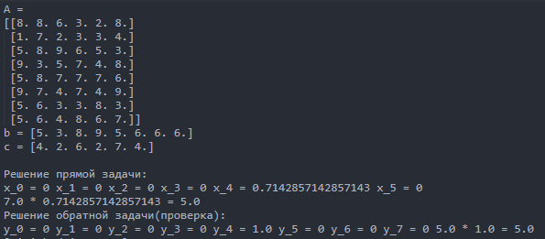

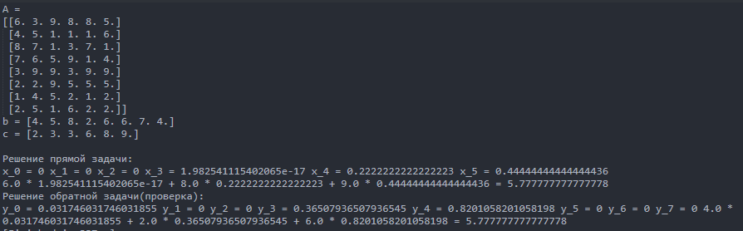 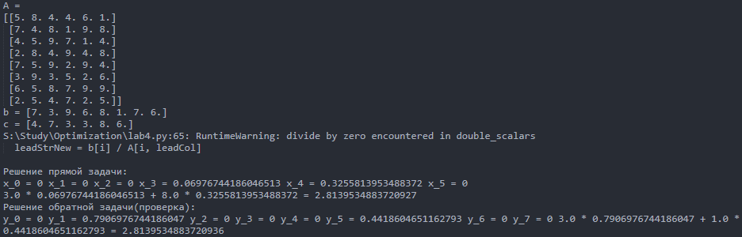

**Заключение**

В ходе данной лабораторной работы был реализован алгоритм нахождения верхней и нижней цен игры, а также разработана программа, позволяющая находить решения прямой и двойственных задач линейной оптимизации симплекс-методом.